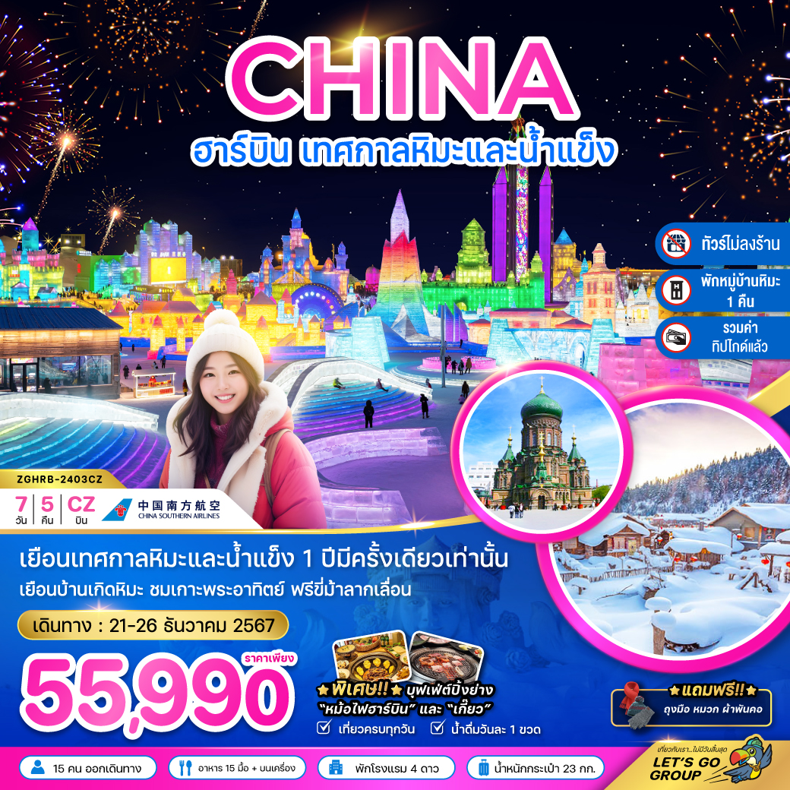

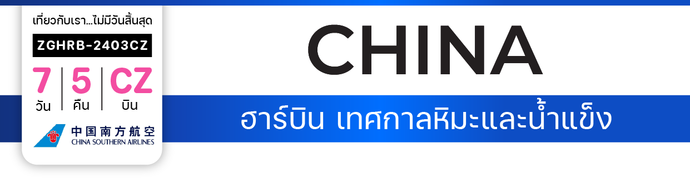



**เพียง**

**55,990**

**บาท**

**น้ำหนักกระเป๋า 23 Kg**

**อาหาร 15 มื้อ**

**โปรแกรมเดินทาง 7 วัน 5 คืน CHINA SOUTHERN AIRLINES**

**20 – 26 ธันวาคม 2567**



**ไฟล์ทบิน**

**เวลาออก**

**เวลาถึง**

**CZ3036**

**02:10**

**06:00**

**BKK**

**CAN**



**ไฟล์ทบิน**

**เวลาออก**

**เวลาถึง**

**CZ3615**

**07:55**

**11:55**

**CAN**

**HRB**



**ไฟล์ทบิน**

**เวลาออก**

**เวลาถึง**

**CZ3616**

**13:15**

**18:10**

**HRB**

**CAN**



**ไฟล์ทบิน**

**เวลาออก**

**เวลาถึง**

**CZ361**

**19:55**

**21:50**

**CAN**

**BKK**



|  |  |  |  |  |  |
| --- | --- | --- | --- | --- | --- |
| **วันที่** | **โปรแกรมทัวร์** | **เช้า เที่ยง เย็น** | | | **โรงแรม** |
| **1** | **สนามบินสุวรรณภูมิ** |  |  |  |  |
| **2** | **สนามบินกว่างโจว – สนามบินฮาร์บินไท่ผิง – เมืองฮาร์บิน – ร้านเครื่องกันหนาว – กิจกรรมโชว์ว่ายน้ำแข็ง – ถนนคนเดินจงเอียน** |  | **Checkmark** | **Checkmark** | **HOLIDAY INN EXPRESS**  **HOTEL หรือเทียบเท่า** |
| **3** | **ลานสกียาปูลี่ – นั่งม้าลากเลื่อน** | **Checkmark** | **Checkmark** | **หม้อไฟ**  **ฮาร์บิน** | **HUA YU ZHI HUI HOTEL**  **หรือเทียบเท่า** |
| **4** | **หมู่บ้านหิมะ – ดรีมโฮม – ถนนคนเดินหมู่บ้านหิมะ (พักหมู่บ้านหิมะ)** | **Checkmark** | **Checkmark** | **Checkmark** | **XUE XIANG HOMESTAY**  **หรือเทียบเท่า** |
| **5** | **ถนนหมู่บ้านหิมะ – อนุสาวรีย์หมู่บ้านหิมะ – ไปรษณีย์หมู่บ้านหิมะ – เมืองฮาร์บิน – เทศกาลแกะสลักน้ำแข็ง** | **Checkmark** | **เกี๊ยว** | **Checkmark** | **HOLIDAY INN EXPRESS**  **HOTEL หรือเทียบเท่า** |
| **6** | **เกาะพระอาทิตย์ – โบสถ์เซนต์โซเฟีย – มนุษย์หิมะยักษ์ – สะพานเหล็กปิ่นโจว** | **Checkmark** | **Checkmark** | **บุฟเฟ่**  **ปิ้งย่าง/ชาบุ** | **HOLIDAY INN EXPRESS**  **HOTEL หรือเทียบเท่า** |
| **7** | **สนามบินฮาร์บินไท่ผิง – สนามบินกว่างโจวไป๋หยุน – สนามบินสุวรรณภูมิ** | **Checkmark** |  |  |  |
| **\*\* รายการทัวร์ข้างต้นอาจมีการเปลี่ยนแปลงตามความเหมาะสม \*\*** | | | | | |

**อัตราค่าบริการ**

|  |  |  |  |
| --- | --- | --- | --- |
| **วันเดินทาง** | **ราคาทัวร์/ท่าน**  **พักห้องละ 2-3 ท่าน** | **ราคาทัวร์ไม่รวม**  **ตั๋วเครื่องบิน** | **ราคา**  **ห้องพักเดี่ยว** |
| **20 – 26 ธันวาคม 2567** | **55,990** | **40,990** | **9,000** |
| **อัตรานี้ยัง ✓รวม ค่าทิปคนขับรถ มัคคุเทศก์ท้องถิ่น และ หัวหน้าทัวร์แล้วไม่ต้องจ่ายเพิ่ม !!!**  **อัตราค่าบริการสำหรับเด็กอายุไม่เกิน 2 ปี ณ วันเดินทางกลับ (Infant) ท่านละ 20,000 บาท** | | | |

**สำคัญโปรดอ่าน**

1. กรุณาทำการจองล่วงหน้าก่อนเดินทางอย่างน้อย 45 วัน พร้อมชำระเงินมัดจำ **ท่านละ 20,000 บาท/ท่าน** และชำระส่วนที่เหลือ 35 วัน ก่อนการเดินทาง กรณีวันเดินทางน้อยกว่า 35 วัน หรือ ราคาทัวร์พิเศษต้องชำระค่าทัวร์เต็มจำนวน 100% เท่านั้น
2. อัตราค่าบริการนี้ จำเป็นต้องมีผู้เดินทาง จำนวน 15 ท่าน ขึ้นไป ในแต่ละคณะ กรณีที่มีผู้เดินทางไม่ถึงตามจำนวนที่กำหนด ทางบริษัทฯ ขอสงวนสิทธิ์ในการเลื่อนการเดินทาง หรือเปลี่ยนแปลงอัตราค่าบริการ (ปรับราคาเพิ่มขึ้น เพื่อให้คณะได้ออกเดินทาง ตามความต้องการ)
3. ท่านที่ต้องออกบัตรโดยสารภายในประเทศ (ตั๋วเครื่องบิน, รถทัวร์, รถไฟ) กรุณาสอบถามที่เจ้าหน้าที่ทุกครั้งก่อนทำการออกบัตรโดยสาร เนื่องจากสายการบินอาจมีการปรับเปลี่ยนไฟล์ท หรือ เวลาบิน โดยไม่แจ้งให้ทราบล่วงหน้า และการแนะนำจากเจ้าหน้าที่เป็นเพียงการแนะนำเท่านั้น
4. ระหว่างท่องเที่ยวหากนักท่องเที่ยวได้รับการตรวจยืนยันว่ามีเชื้อโควิด ทางโรงแรมอาจมีค่าทำความสะอาดห้องพักเพิ่มเติม (ไม่รวมอยู่ในรายการทัวร์)
5. ในกรณีที่ภาครัฐทั้งไทย และประเทศปลายทางมีข้อกำหนดในการกักตัว หรือ การตรวจหาเชื้อโควิด-19 ทุกประเภท ผู้เดินทางต้องรับผิดชอบค่าใช้จ่ายส่วนนี้ด้วยตัวท่านเอง (ไม่รวมอยู่ในรายการทัวร์)
6. ของสมนาคุณ หรือบริการเสริมจากสายการบินไม่สามารถเปลี่ยนแปลงเป็นส่วนลดหรือเงินสดได้
7. สายการบินเป็นเที่ยวบินแบบเหมาลำ กรณีที่ลูกค้ายกเลิกการเดินทางไม่สามารถคืนเงินค่าตั๋วเครื่องบินได้
8. เงื่อนไขกรมธรรม์เป็นไปตามเงื่อนไขของบริษัทฯประกันเป็นผู้พิจารณา

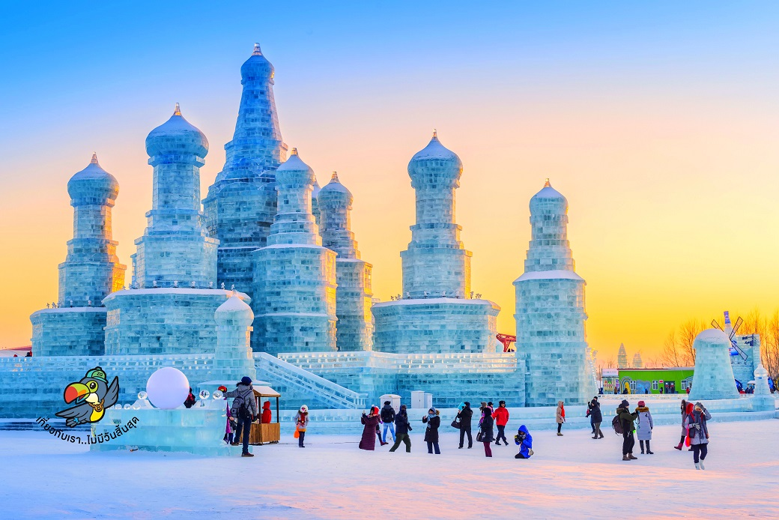

**Day1 สนามบินสุวรรณภูมิ**



05.30 พร้อมกันที่ **สนามบินสุวรรณภูมิ** อาคารผู้โดยสารขาออก เคาน์เตอร์สายการบิน **CHINA SOUTHERN AIRLINES** โดยมีเจ้าหน้าที่ เลทส์โกกรุ๊ป ให้การต้อนรับและอำนวยความสะดวกในการเช็คอินให้แก่ท่าน

**Day2 สนามบินกว่างโจว – สนามบินฮาร์บินไท่ผิง – เมืองฮาร์บิน – ร้านเครื่องกันหนาว**

**– กิจกรรมโชว์ว่ายน้ำแข็ง – ถนนคนเดินจงเอียน**



02.10 นำท่านเดินทางสู่ **สนามบินกว่างโจว ประเทศจีน** เที่ยวบินที่ **CZ3036** (บริการอาหารบนเครื่อง)

06.00 เดินทางถึง **สนามบินกว่างโจว ประเทศจีน** นำท่านเดินทางต่อสู่ **เมืองฮาร์บิน**

07.55 นำท่านเดินทางสู่ **สนามบินฮาร์บินไท่ผิง ประเทศจีน** เที่ยวบินที่ **CZ3615** (บริการอาหารบนเครื่อง)

11.55 เดินทางถึง **สนามบินฮาร์บินไท่ผิง** หลังจากนั้นนำท่านผ่านด่านตรวจคนเข้าเมือง รับกระเป๋าสัมภาระ หลังจากนั้นเดินทางเข้าโรงแรมที่พัก (เวลาที่ประเทศจีนเร็วกว่าประเทศไทย 1 ชั่วโมง)

นำท่านเดินทางสู่ **เมืองฮาร์บิน** เป็นเมืองหนึ่งที่มีวัฒนธรรมเกี่ยวกับหิมะและน้ำแข็ง โดยทางภูมิศาสตร์แล้ว ฮาร์บินตั้งอยู่ในภาคตะวันออกเฉียงเหนือของจีน ในจุดที่ได้รับอิทธิพลจากลมหนาวในฤดูหนาวจากไซบีเรียโดยตรง ในฤดูร้อนจะมีอุณหภูมิเฉลี่ย 21.2 °C และในฤดูหนาวจะอยู่ที่ -16.8 °C บางครั้งอาจลดลงถึง -38.1 °C.

เที่ยง บริการอาหารกลางวัน ณ ภัตตาคาร

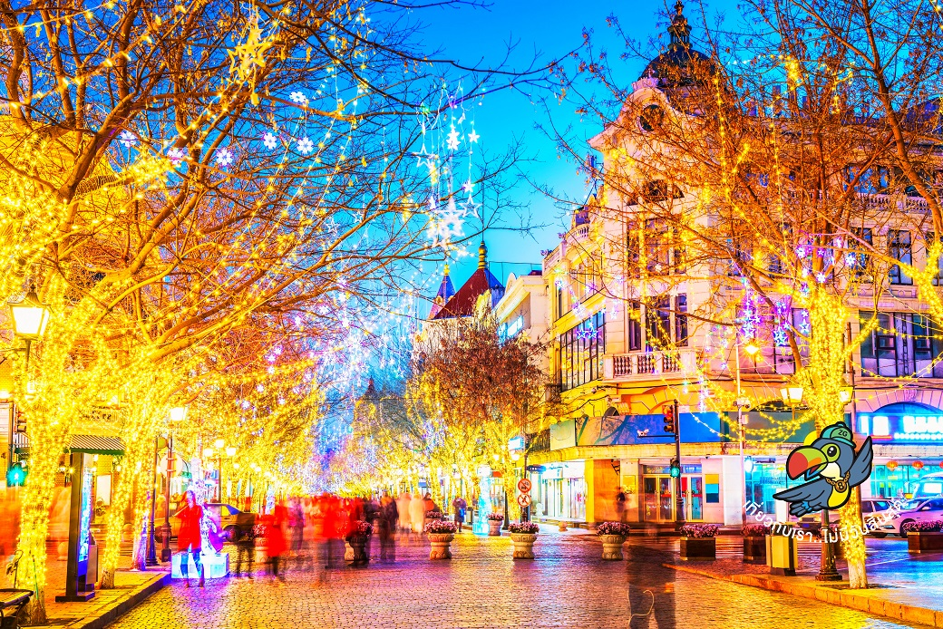

นำท่านเดินทางสู่ **ร้านเครื่องกันหนาว** ให้ท่านได้ช้อปปิ้งเครื่องนุ่งห่มสำหรับท่องเที่ยวได้อย่างสะดวก ซึ่งเป็นร้านเครื่องกันหนาวที่มีทั้งหมวกไหมพรม ผ้าพันคอ รองเท้า เสื้อ กางแกง เรียกได้ว่าครบครันให้ท่านได้เลือกช้อปปิ้ง

|  |  |
| --- | --- |
| นำท่านชม **กิจกรรมโชว์ว่ายน้ำแข็ง** เป็นกิจกรรมที่คนท้องถิ่นต่างพากันมาเช็คอิน เป็นจุดที่น้ำแข็งถูกขุดให้เป็นลักษณะบ่อน้ำทั้งวัยรุ่น คนสูงอายุต่างพากันมาท้าทายความหนาวเย็นด้วยการกระโดดลงสระน้ำที่เย็นยะเยือกถือเป็นความท้าท้ายที่หาดูได้ยาก นำท่านอิสระ **ถนนคนเดินจงเอียน** ที่มีประวัติอันยาวนานเป็นถนนคนเดินสไตล์รัสเซียที่ตั้งอยู่ใจกลางของเมืองฮาร์บิน มีนักท่องเที่ยวเข้ามาเที่ยวจำนวนมาก เพื่อสัมผัสมนต์เสน่ห์ของเมืองน้ำแข็งแห่งนี้ |  |

ค่ำ บริการอาหารค่ำ ณ ภัตตาคาร

ที่พัก HOLIDAY INN EXPRESS HOTEL ระดับ 4 ดาวท้องถิ่นหรือเทียบเท่า

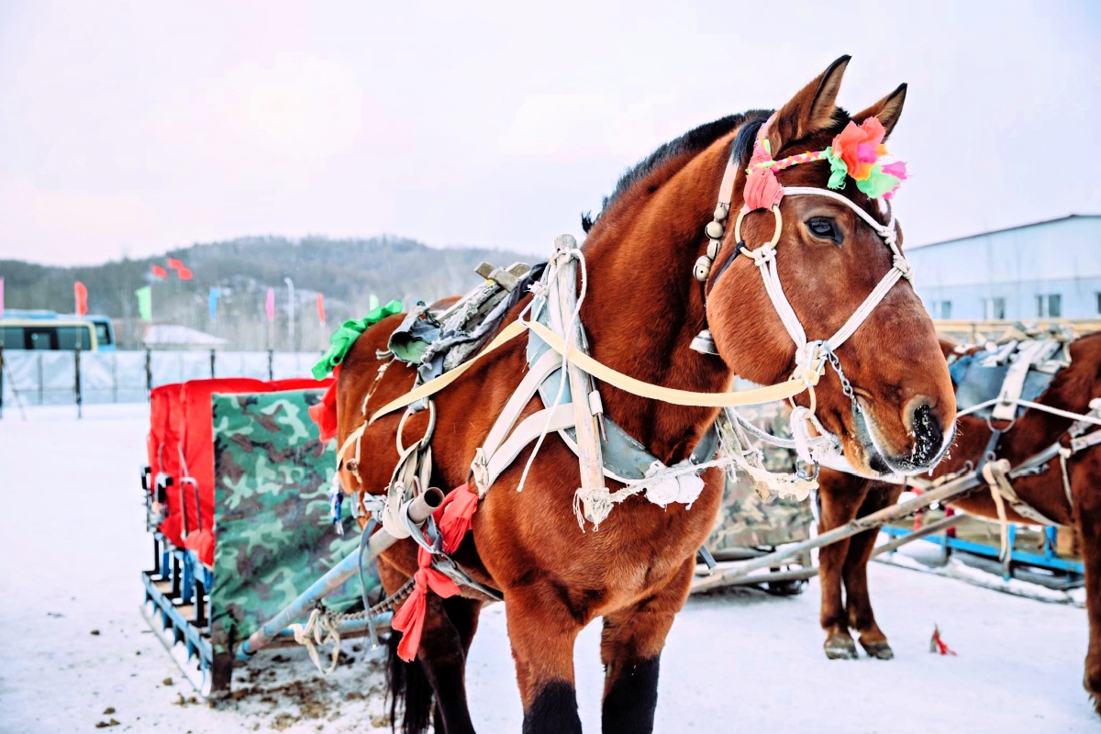

**Day3 ลานสกียาปูลี่ – นั่งม้าลากเลื่อน**

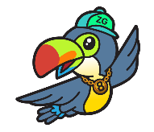

เช้า บริการอาหารเช้า ณ ห้องอาหารของโรงแรม

นำท่านเดินทางสู่ **ลานสกียาปูลี่** เป็นลานสกีที่มีชื่อเสียงที่สุดของจีน ลานสกีขนาดใหญ่ที่มีอุปกรณ์สกีที่ทันสมัย และมีบริการดีเยี่ยมติดอันดับพรีเมี่ยมของทวีปเอเชีย ที่นี่มีกิจกรรมกีฬาและสันทนาการของฤดูหนาวอีกมากมายสำหรับทั้งผู้ใหญ่และเด็ก การเล่นสกีมีหลายระดับความสูงและมีความยาวรวม 30 กม. นอกจากนี้ยังมีลานสกีที่ยาวที่สุดในโลก 2,660 เมตร อิสระให้ท่านเล่นสกีไม่รวมค่าเข้า และค่าอุปกรณ์สกี เริ่มต้นประมาณ 300 หยวน

เที่ยง บริการอาหารกลางวัน ณ ภัตตาคาร

นำท่าน **นั่งม้าลากเลื่อน** ซึ่งเป็นการเล่นสกีอีกแบบที่สนุกสนานมาก (นั่งได้ 4-5 ท่านต่อ 1 คัน) ระหว่างทางท่านจะได้เก็บภาพบรรยากาศที่เต็มไปด้วยหิมะ

**OPTION: ทดลองขับ Snow Motorcycle** ราคาประมาณท่านละ 380 หยวน สามารถติดต่อสอบถามได้ที่ไกด์ท้องถิ่น

**OPTION: สวนสวรรค์ภาพวาดสิบลี้ (เดินทะลุหิมะ)** ราคาประมาณท่านละ 300 หยวน สามารถติดต่อสอบถามได้ที่ไกด์ท้องถิ่น

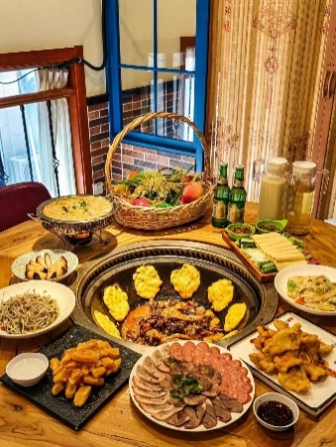

ค่ำ บริการอาหารค่ำ ณ ภัตตาคาร พิเศษ ... เมนูหม้อไฟฮาร์บิน

ที่พัก HUA YU ZHI HUI HOTEL ระดับ 4 ดาวท้องถิ่นหรือเทียบเท่า

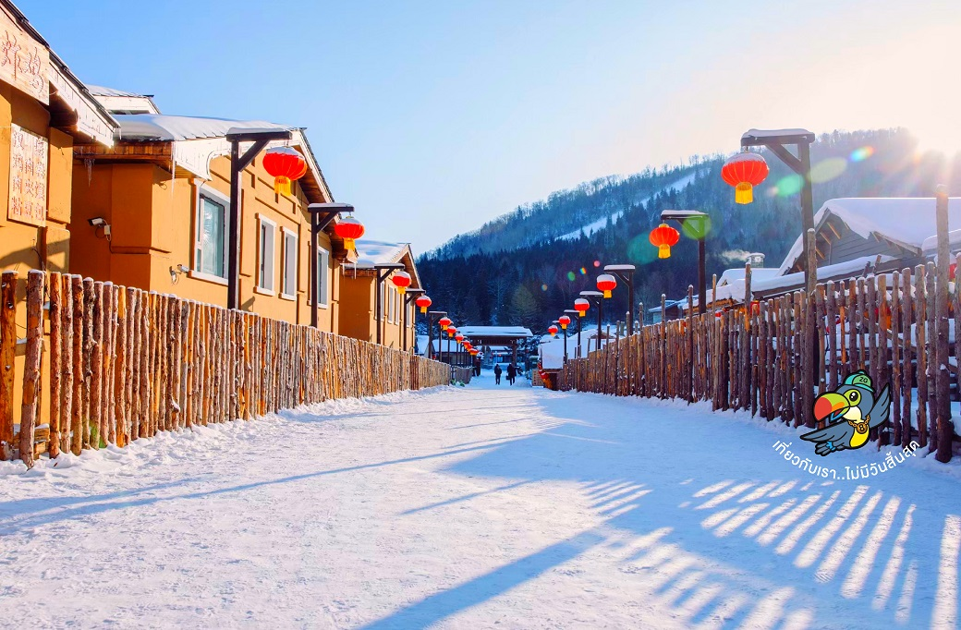

**Day4 หมู่บ้านหิมะ – ดรีมโฮม – ถนนคนเดินหมู่บ้านหิมะ (พักหมู่บ้านหิมะ)**



เช้า บริการอาหารเช้า ณ ห้องอาหารของโรงแรม

นำท่านเดินทางสู่ **หมู่บ้านหิมะ** ตั้งอยู่ตะวันตกเฉียงใต้ของแม่น้ำหมู่ตานเจียง เป็นหมู่บ้านที่มีหิมะหนากว่า 1เมตร วิวหมู่บ้านสวยมาก การก่อสร้างแต่ละบ้านเหมือนกันหมด เข้าไปหมู่บ้านนี้เหมือนเข้าไปโลกของเทพนิยาย หมู่บ้านนี้ หิมะตกถึง 7เดือน ใน 1ปี มีสองฤดู ฤดูร้อน และฤดูหนาว หน้าร้อนจะมีฝนเยอะ หน้าหนาวหิมะเริ่มตกจากตุลาคมถึงพฤษภาคมปีหน้า ความหนาของหิมะเฉลี่ยต่อปีที่ 2 เมตรปริมาณหิมะที่หนาที่สุดของประเทศจีนและคุณภาพหิมะดีและสะอาด

เที่ยง บริการอาหารกลางวัน ณ ภัตตาคาร

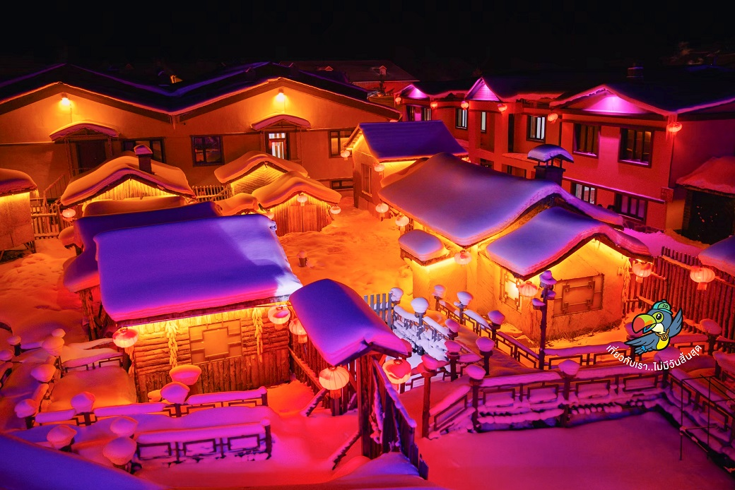

จากนั้นนำท่านชม **ดรีมโฮม (DREAM HOME)** สถานที่ท่องเที่ยวที่มีชื่อเสียง ซึ่งเป็นที่ถ่ายทำหนัง ละคร และรายการต่างๆซึ่งมีความงดงามมาก ตั้งอยู่ใกล้กับถนนคนเดิน XUEYUN ที่นี่ท่านสามารถเห็นความหลากหลายของ "เห็ดหิมะ" ที่สวยงาม เห็ดหิมะที่จริงแล้วเป็นบ้านแต่ละบ้านที่ติดกัน เป็นบ้านเล็กๆ ความสูงเท่ากันหมด ตอนหิมะลงบนหลังคา ดูเหมือนเห็ด จึงตั้งชื่อเห็ดหิมะ เป็นรูปทรงธรรมชาติของประติมากรรมหิมะในที่นี่ท่านสามารถชมความสวยงามของหมู่บ้าน ซึ่งเป็นหิมะที่ขาวและสะอาดที่สุด ถือว่าเป็นจุดเด่นที่สุดของหมู่บ้านแห่งนี้เลยทีเดียว ไม่รวมจุดถ่ายรูปดรีมโฮมราคาประมาณ 200 หยวน

นำท่าน **ถนนคนเดินหมู่บ้านหิมะ** ซึ่งเป็นถนนหลักเพียงแห่งเดียวของหมู่บ้านหิมะ มีความยาว 500 เมตร เต็มไปด้วยความหลากหลายของสินค้าท้องถิ่น ขนม ผลไม้แช่แข็ง และร้านอาหารต่างๆ อิสระท่านชมบรรยากาศอันสวยงาม

ค่ำ บริการอาหารค่ำ ณ ภัตตาคาร

ที่พัก XUE XIANG HOMESTAY หรือเทียบเท่า **(พักหมู่บ้านหิมะ)**

หมายเหตุ: เนื่องจากหมู่บ้านหิมะ รถบัสไม่สามารถเข้าไปในหมู่บ้านได้ และที่พักไม่มีบริการพนักงานยกกระเป๋า นักท่องเที่ยวทุกท่านต้องยกกระเป๋าเอง และควรเตรียมสัมภาระของใช้ส่วนตัวสำหรับพัก 1 คืน และทางที่พักไม่มีของใช้ส่วนตัวไว้บริการ กรณีที่พักเต็มขอสงวนสิทธิ์เปลี่ยนเป็นที่พักอื่นนอกหมู่บ้านหิมะ

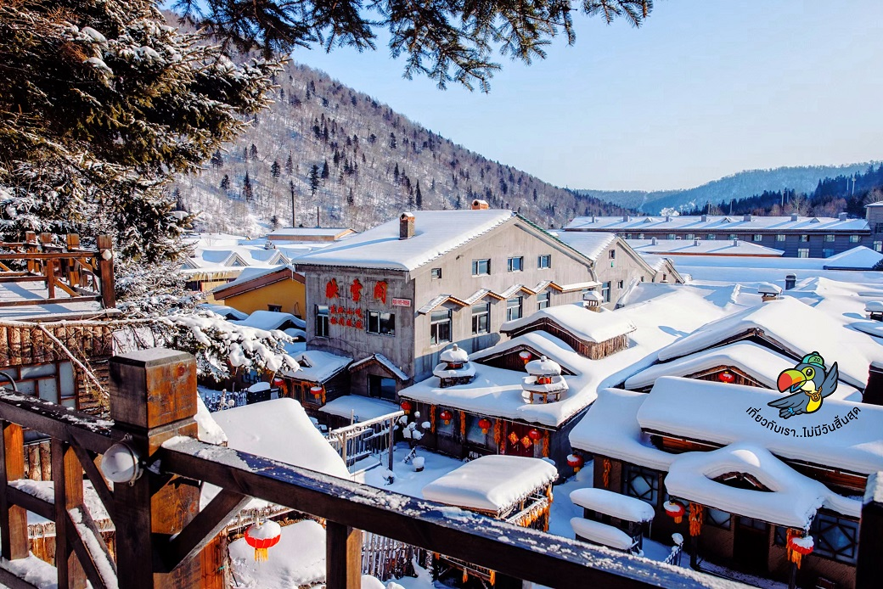

**Day5 ถนนหมู่บ้านหิมะ – อนุสาวรีย์หมู่บ้านหิมะ – ไปรษณีย์หมู่บ้านหิมะ – เมืองฮาร์บิน**

**– เทศกาลแกะสลักน้ำแข็ง**



เช้า บริการอาหารเช้า ณ ห้องอาหารของโรงแรม

|  |  |
| --- | --- |
| นำท่านชม **ถนนหมู่บ้านหิมะ** เป็นถนนที่ถูกปกคลุมไปด้วยหิมะตัดกับวิวหลังคาบ้านเรือนที่มีหิมะปกคลุม หลังจากนั้นนำท่านชม **อนุสาวรีย์หมู่บ้านหิมะ** เป็นหินขนาดใหญ่ที่เป็นแลนด์มาร์กให้นักท่องเที่ยวได้รู้ว่าขณะนี้ท่านกำลังอยู่ที่บ้านเกิดหิมะ นำท่านเดินทางชม **ไปรษณีย์หมู่บ้านหิมะ** ให้ท่านได้ส่งโพสการ์ดเป็นที่ระลึกในการมาเยือนหมู่บ้านหิมะ หลังจากนั้นอิสระท่านทดลองกิจกรรมต่างๆในหมู่บ้าน |  |

นอกจากนี้ภายในหมู่บ้านหิมะยังมีกิจกรรมอื่นๆอีกมากมายให้ท่านได้เลือกสนุกไม่รวมค่ากิจกรรมต่างๆ

สามารถสอบถามได้จากหัวหน้าทัวร์ไทย

เที่ยง บริการอาหารกลางวัน ณ ภัตตาคาร พิเศษ ... เมนูเกี๊ยว

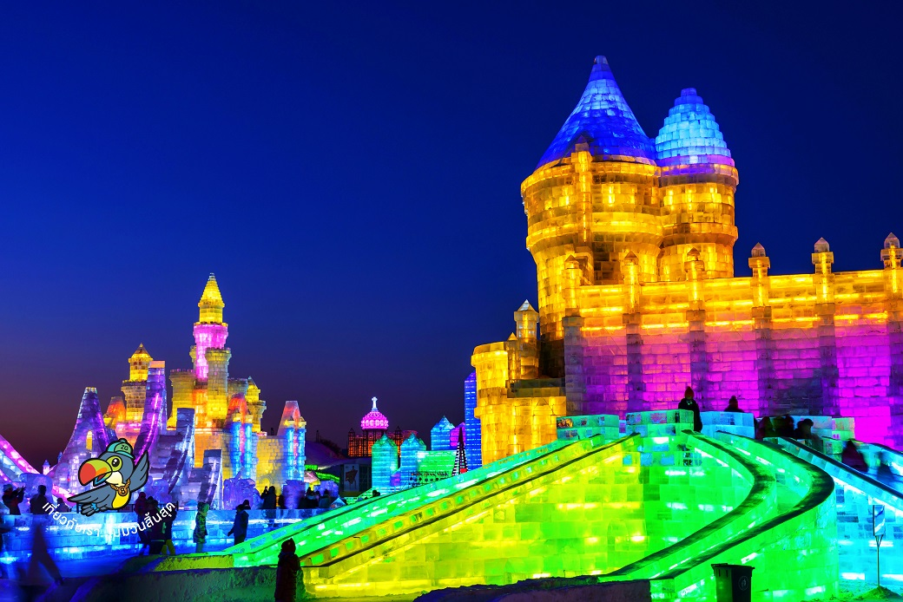

นำทุกท่านเดินทางกลับ **เมืองฮาร์บิน** และนำท่านชม **เทศกาลแกะสลักน้ำแข็ง** **(Harbin 2025 International Ice and Snow Festival)** หรือนิทรรศการและศิลปกรรมการแกะสลักน้ำแข็งประจำปีของฮาร์บิน ปิงเสวี่ยต้าซื่อเจี้ย ที่เมืองฮาร์บินซึ่งฤดูเยือกแข็งที่ยาวนาน ทำให้ฮาร์บินซึ่งอยู่ทางตะวันออกเฉียงเหนือของจีนกลายเป็นเมืองน้ำแข็ง สภาพอากาศเย็นจัดทำให้แม่น้ำซงฮัว กลายเป็นลานน้ำแข็งที่ทั้งหนาและกว้างใหญ่ ที่ผู้มาร่วมงานใช้เล่นสไลเดอร์ ลากเลื่อนและกีฬาต่างๆ อย่างเช่น ฮ็อกกี้, สเก็ตและสกีกันอย่างสนุกสนาน มีการนำน้ำแข็งก้อนโตมาแกะสลักเป็นรูปต่างๆ ให้ท่านชมความงดงามของโคมไฟน้ำแข็งยามค่ำคืนตามอัธยาศัย ไม่รวมค่ากิจกรรมต่างๆภายใน

หมายเหตุ: เนื่องจากสถานที่จัดงานอยู่กลางแจ้ง หากสภาพอากาศไม่เอื้ออำนวย อากาศไม่หนาวจัด ส่งผลให้น้ำแข็งละลาย ทางบริษัทฯขอสงวนสิทธิ์ในการเปลี่ยนแปลงจัดเป็นรายการอื่นทดแทนให้ท่าน โดยที่ไม่แจ้งให้ทราบล่วงหน้า พิธีเปิดอย่างเป็นทางการคือวันที่ 5 มกราคม 2025 แต่ประติมากรรมน้ำแข็งและหิมะจะเปิดให้บุคคลทั่วไปเข้าชมได้ตั้งแต่วันที่ 10 ธันวาคม 2024 เป็นเพียงการคาดการณ์เท่านั้น

ค่ำ บริการอาหารค่ำ ณ ภัตตาคาร

ที่พัก HOLIDAY INN EXPRESS HOTEL ระดับ 4 ดาวท้องถิ่นหรือเทียบเท่า

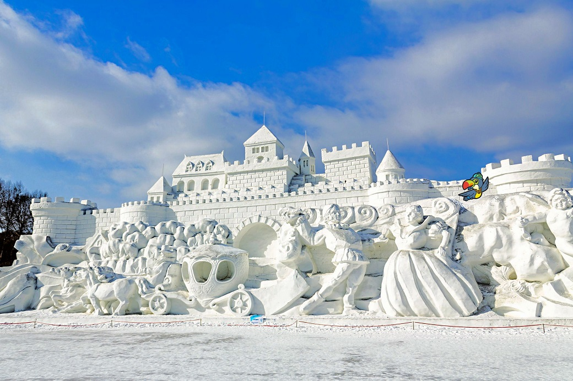

**Day6 เกาะพระอาทิตย์ – โบสถ์เซนต์โซเฟีย – มนุษย์หิมะยักษ์ – สะพานเหล็กปิ่นโจว**



เช้า บริการอาหารเช้า ณ ห้องอาหารของโรงแรม

นำท่านสู่ **เกาะพระอาทิตย์** เกาะขนาดใหญ่ซึ่งตั้งอยู่ทางตอนเหนือของแม่น้ำซงฮัวเจียง มีเนื้อที่ประมาณ 3,800 เฮคเตอร์ ในช่วงฤดูหนาวเมื่อเกาะแห่งนี้ถูกปกคลุมด้วยหิมะก็จะกลายเป็นสถานหย่อนใจในอุดมคติที่เหมาะอย่างยิ่งกับกิจกรรมหลากหลายชนิดบนลานน้ำแข็ง เช่น สเก็ตน้ำแข็ง เลื่อนหิมะ และชมนิทรรศการและศิลปกรรมแกะสลักหิมะประจำปีของฮาร์บิน เกาะสุริยันถือเป็นสถานที่จัดแสดงการแกะสลักหิมะน้ำแข็งที่ใหญ่ที่สุดของประเทศจีนที่โด่งดังไปทั่วโลก ซึ่งปัจจุบันนี้ท่านสามารถชมการแสดงการแกะสลักหิมะน้ำแข็งในอาคารของเกาะนี้ รวมรถแบตเตอรี่แล้ว

เที่ยง บริการอาหารกลางวัน ณ ภัตตาคาร

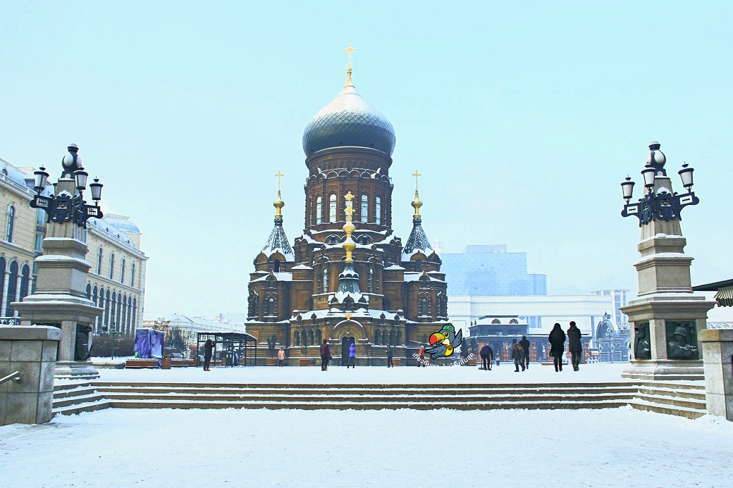

จากนั้นนำท่านถ่ายรูป **โบสถ์เซนต์โซเฟีย (St. Sophia Church)** ซึ่งออกแบบและสร้างโดยสถาปนิกชาวรัสเซีย เมื่อก่อนเคยใช้เป็นสถานที่ประกอบพิธีกรรมทางศาสนาที่สำคัญต่างๆ ของชาวรัสเซีย แต่มาถูกทำลายตอนปฏิวัติวัฒนธรรม และได้มีการสร้างขึ้นมาใหม่อีกครั้งโดยพยายามรักษารูปแบบเดิมไว้ให้ได้มากที่สุด ซึ่งใช้เวลาถึง 9 ปี โดยเริ่มต้นสร้างในปี ค.ศ.1923 เสร็จสมบูรณ์ในปี ค.ศ.1932 ถือได้ว่าเป็นโบสถ์ Greek Orthodox ที่ใหญ่ที่สุดในตะวันออกตัวโบสถ์สูง 53 เมตร มีโถงหลักที่มีหลังคารูปหัวหอมสร้างขึ้นด้วยสถาปัตยกรรมแบบไบแซนไทม์คล้ายกับสถาปัตยกรรม ของจัตุรัสแดงในกรุงมอสโคว แต่ในปัจจุบันได้ปรับเปลี่ยนมาเป็นศูนย์ศิลปะและสถาปัตยกรรม แสดงภาพถ่ายขาวดำเกี่ยวกับประวัติศาสตร์เมืองฮาร์บิน ไม่รวมค่าเข้า

จากนั้นนำท่านแวะถ่ายรูปกับ **มนุษย์หิมะยักษ์** ตุ๊กตาหิมะยักษ์ที่มีความสูงกว่า 15 เมตร เป็นที่ฮือฮาไวรัลในช่องทางโซเชียลมีเดียของจีน ที่ไม่ว่าใครที่แวะมาฮาร์บินก็จะต้องมาแวะเวียนเยี่ยมชม นำท่านชม **สะพานเหล็กปิ่นโจว** แต่เดิมสะพานแห่งนี้ สร้างขึ้นในสมัย ค.ศ. 1898 ในขณะนั้นสะพานเหล็กแห่งนี้ถือว่าเป็นสิ่งก่อสร้างที่ยิ่งใหญ่ที่สุดแห่งหนึ่งของจีนตะวันออก ใช้ในการขนส่งข้ามแม่น้ำซงฮัว เป็นเส้นทางสัญจรสำคัญของเมืองฮาร์บินซึ่งขณะนั้นตกอยู่ภายใต้การยึดครองของรัสเซีย ซึ่งต่อมาในช่วงหลังสงคราม รัสเซีย – ญี่ปุ่นก็ตกอยุ่ภายใต้อิทธิพลของญี่ปุ่น หลังจากที่จีนได้รับการปลดปล่อยแล้ว ก็ได้มีการบูรณะซ่อมแซมอีกหลายครั้ง โดยในครั้งล่าสุดนั้นได้มีการวางกระจกไว้ริมทางเดินทั้งสองข้าง ให้ความรู้สึกราวกับการเดิน สะพานแก้ว เมื่อมองทะลุกระจกลงไปจะเห็นกระแสน้ำของแม่น้ำซงฮัวเจียงเบื้องล่างได้อย่างชัดเจน

ค่ำ บริการอาหารค่ำ ณ ภัตตาคาร พิเศษ ... เมนูปิ้งย่าง หรือ ชาบู

ที่พัก HOLIDAY INN EXPRESS HOTEL ระดับ 4 ดาวท้องถิ่นหรือเทียบเท่า

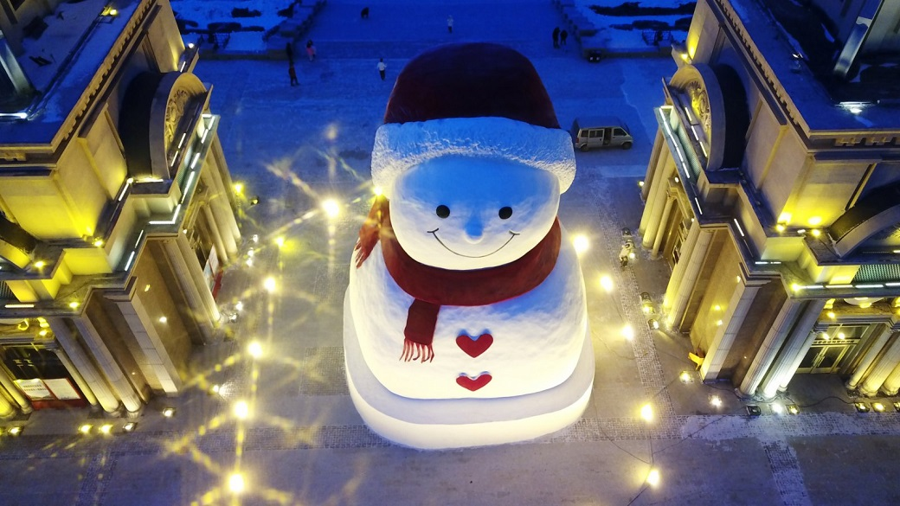

**Day7 สนามบินฮาร์บินไท่ผิง – สนามบินกว่างโจว – สนามบินสุวรรณภูมิ**



เช้า บริการอาหารเช้า ณ ห้องอาหารของโรงแรม

นำท่านเดินทางสู่ **สนามบินฮาร์บินไท่ผิง** เพื่อเดินทางสู่ **สนามบินกว่างโจว**

12.00 นำท่านเดินทางกลับสู่ **สนามบินกว่างโจว** เที่ยวบินที่ **CZ5302** (บริการอาหารบนเครื่อง)

17.05 เดินทางถึง **สนามบินกว่างโจว** หลังจากนั้นนำท่านต่อเครืองเพื่อเดินทางกลับประเทศไทย

19.55 นำท่านเดินทางสู่ **สนามบินสุวรรณภูมิ ประเทศไทย** เที่ยวบินที่ **CZ361** (บริการอาหารบนเครื่อง)

21.50 เดินทางถึง **สนามบินสุวรรณภูมิ ประเทศไทย** โดยสวัสดิภาพ ... พร้อมความประทับใจ

